За да го прикажеме концептуалниот поглед на апликацијата потребно е да го дизајнираме софтверот од најниско ниво. За таа цел ја користиме концепптуалната архитектура чија задача е да да ги прикаже одговорностите на системот од domain-level ниво. Системот, користејќи ги најпрво функционалните барања како основа, ги гради базичните релации помеѓу concept -key ентитетите прикажувајќи еден упростен поглед на функционалностите и однесувањата...

-***Функционални барања***

* Приказот на **цени на дериватите** треба да биде достапна во секој момент со цени кои ја отсликуваат реалната(real-time) состојба.
* Цените на горивата ќе **бидат обновени при секоја измена** на регулаторната цена.
* Табелата/Листа со прикажани информации за достапни бензиски станици треба да овозможува **филтрирање** на истите по **име**, **ID** и **октанска** **моќ** на горивата.
* **Приказ на бензиските станици** кои се **отворени(достапни)** во моменот кога корисникот ја користи апликацијата.
* Можност за **филтрирање** на бензиските станици **според градот** во кој се наоѓаат.
* Системот треба да ја **превземе локацијата** на **корисникот**, со негова дозвола.
* Ситемот треба да прикаже дали бензиската пумпа **содржи алтернативни горива** (ТНГ, Метан итн..)
* Корисниците ќе може да оставаат **оценка за услуга** која ја нуди одредената бензиска станица.
* Еден ентитет од бензиската станица треба да даде **информации** и за **типот на плаќање** кој ја поддржува бензиската станица.
* Web апликацијата треба да содржи дополнителни **информации** од областа на **алтерантивните горива**, **екологијата** и **ефектот на горивата врз животната средина**, како и новите **светски трендови во автомобилизмот.**

|  |  |  |  |  |
| --- | --- | --- | --- | --- |
| **Податоци** | **Функции** | **Stakeholder** | **Систем** | **Абстрактен концепт** |
| Цени на деривати | Прикажи | Корисник | Regulatory commission | Локација |
| достапни бензиски станици | Обнови |  | OpenStreetMap | Алтернативни горива |
| Град | Генерира листа |  |  | Екологија |
| Име на бензиска станица | Филтрирај |  |  | Навигација |
| работно време | Земи |  |  |  |
| Кориснички рејтинг(оценка за услуга) | Оцени |  |  |  |
| Октанска моќ на горивата | Нуди |  |  |  |
| Начин на плаќање | Содржи |  |  |  |
| Дополнителни теми поврзани со автоиндустријата |  |  |  |  |

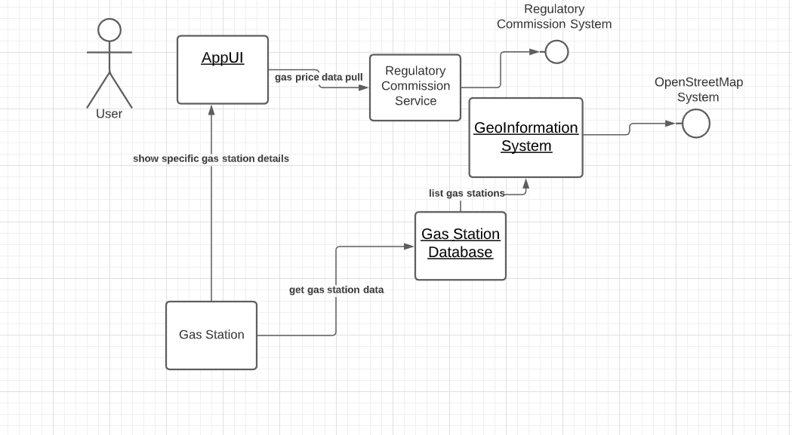

Gas Station

* Ставка за која се прикажуваат податоци

Gas Station Database

* Листа од сите бензиски во државата со информации прикажани во редица

GeoInformation System

* Геоинформациска база од која се влечат потребните податоци за бензиските станици на одредена однапред дефинирана територија.

Application UI

* Кориснички интерфејс за приказ на:
  + бензиските на мапа
  + Инфо за секоја бензиска станица
  + Приказ на тековните цени на дериватите на Регулаторната комисија

Regulatory Commission

* Сервис за повлекување на најновите промени на цените на дериватите. (service for data pull).

-***Нефункционални барања***

• Веб апликацијата треба да биде **достапна** од **сите видови на уреди**.

• Апликацијата треба да биде **разбирлива** **и *лесна* за употреба** за сите луѓе.

• Кориснички интерфејс кој ќе им овозможи **лесна употреба** и навигација на своите корисници.

• Апликацијата ќе биде безбедна за користење, во ни еден момент **нема да биде злоупотребена локацијата** на корисниците.

• **Сортирањето** и **филтрирањето** според одредена категорија треба да биде **брз** и **доверлив**.

• Веб апликацијата треба да е **достапна** во **сите модерни прелистувачи како Firefox, Chrome, Edge, Safari**, без разлики на функционалностите во системот и неговиот кориснички интерфејс или изглед.

• Апликацијата ќе биде **едноставна** и ќе зафаќа **мал мемориски простор(<5mb)** , редовно ќе биде одржувана во случај на проблеми кај некои корисници.

• Апликацијата ќе биде **скалабилна**, односно како растат потребите и бројот на корисниците, апликацијата ќе има можност за **проширување** во однос на хардверски и софтверски препреки.

|  |  |  |  |  |
| --- | --- | --- | --- | --- |
| **Податоци** | **Функции** | **Stakeholder** | **Систем** | **Абстрактен концепт** |
| лични податоци | достапен | корисници | Безбедносен систем | Грешка |
| уред | Брзо сортирање |  |  | Употреба |
| browser | заштита |  |  | скалабилност |
|  | поврзан |  |  | Browser compatibility |
|  | врати |  |  | Локација |
|  | зачува |  |  |  |
|  | завршување |  |  |  |

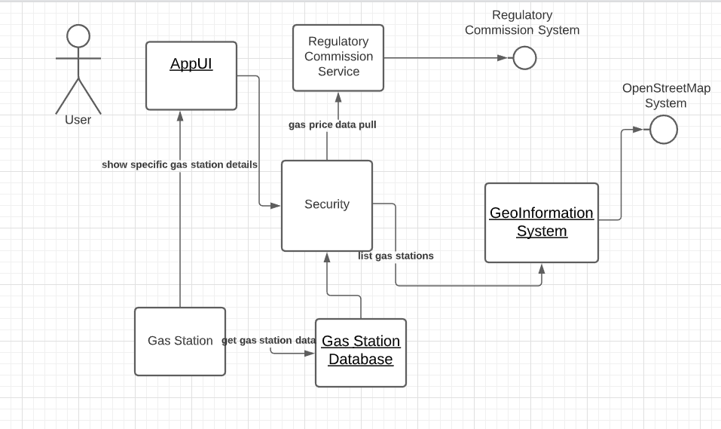

**Security**

* Гарантирана заштита на личните податоци на корисникот од location loggers и ad trackers.